МУНИЦИПАЛЬ КАЗНА УЧРЕЖДЕНИЕСЕ  «ТАТАРСТАН РЕСПУБЛИКАСЫ  САБА МУНИЦИПАЛЬ РАЙОНЫ БАШКАРМА КОМИТЕТЫНЫҢ  МӘГАРИФ ИДАРӘСЕ  422060, Татарстан Республикасы,  Байлар Сабасы ш.т.п., Мәктәп урамы, 33а йорт  Тел. 2-39-44, 2-44-98, факс 8 (84362)2-39-44 | 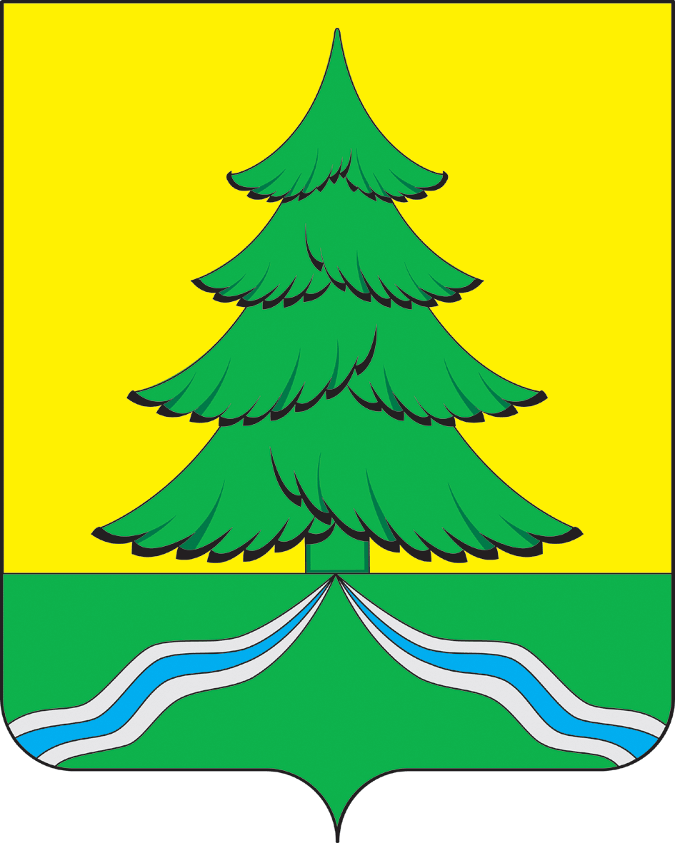 | МУНИЦИПАЛЬНОЕ КАЗЕННОЕ УЧРЕЖДЕНИЕ  «УПРАВЛЕНИЕ ОБРАЗОВАНИЯ ИСПОЛНИТЕЛЬНОГО КОМИТЕТА САБИНСКОГО МУНИЦИПАЛЬНОГО РАЙОНА РЕСПУБЛИКИ ТАТАРСТАН»  422060, Республика Татарстан,  п.г.т. Богатые Сабы, ул. Школьная, 33а  тел. 2-39-44, 2-44-98, факс 8 (84362)2-39-44
№ 913 от 15 декабря 2020 года

Директорам общеобразовательных организаций
Сабинского муниципального района РТ

О результатах участников муниципального этапа
Всероссийской олимпиады школьников по физической культуре
в 2020-2021 учебном году

Информируем Вас о том, что 15 декабря 2020 года является официальным днем оглашения результатов участников муниципального этапа Всероссийской олимпиады школьников по физической культуре в 2020-2021 учебном году.
Прием заявлений на апелляцию о несогласии с выставленными баллами будет осуществляться 16-17 декабря 2020 года в МКУ «Управление образования Исполнительного комитета Сабинского муниципального района Республики Татарстан».
Рассмотрение апелляций о несогласии с выставленными баллами по указанному предмету будет проходить 18 декабря 2020 года по адресу: п.г.т.Б.Сабы, ул.ол Гали, д. 40 МБОУ «Средняя общеобразовательная школа-интернат с углубленным изучением отдельных предметов для одаренных детей» Сабинского муниципального района РТ.

Начальник И.Ф.Шакиров

